Министерство образования и науки Российской Федерации

Федеральное государственное автономное образовательное

учреждение высшего образования

Национальный исследовательский университет «МИЭТ»

Институт Системной и программной инженерии и информационных технологий

Дисциплина: Программирование на языке высокого уровня. С++

Отчет по практической работе №2

Вариант №4

Выполнил

студент ПрИТ-12:

Грачёв В.П.

Преподаватель:

**Квач А.И.**

Москва, 2022

1.1 Задание

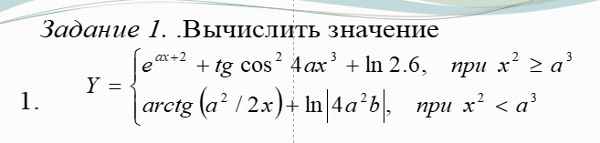

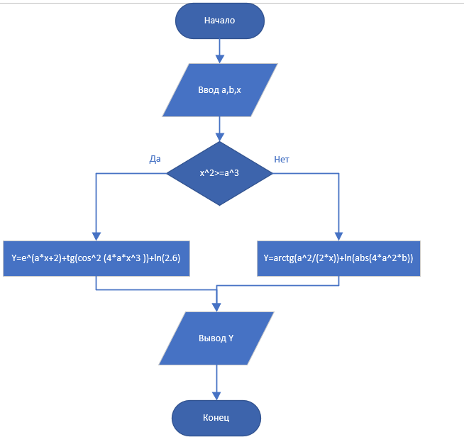

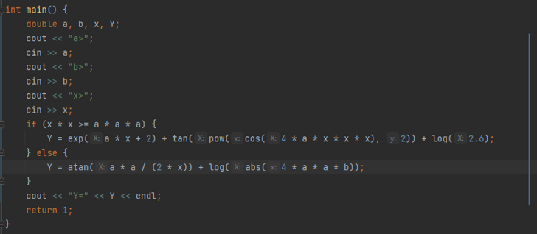

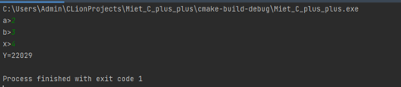

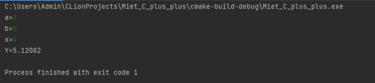

1.2 Задание

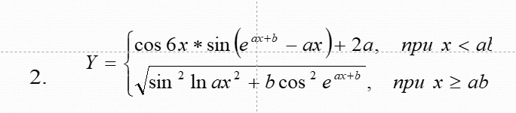

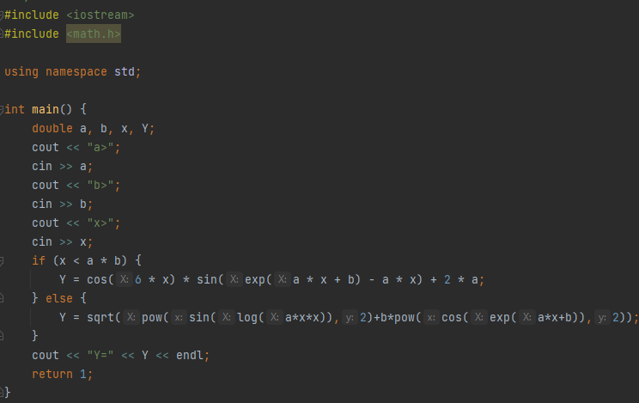

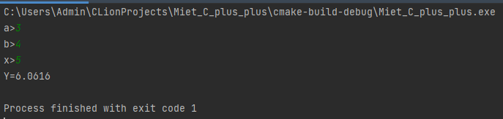

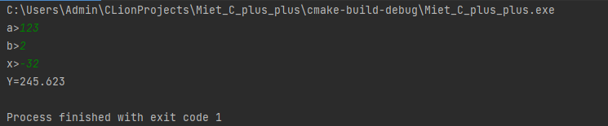

1.3 Задание

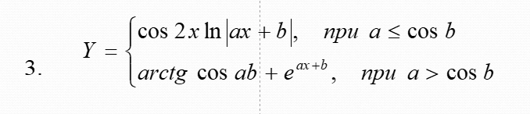

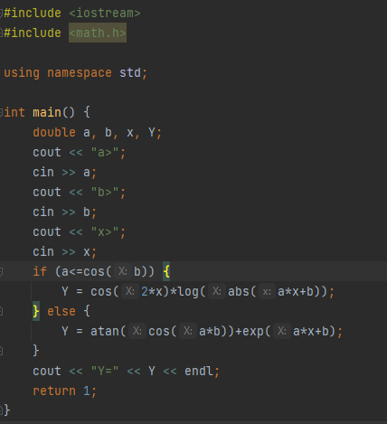

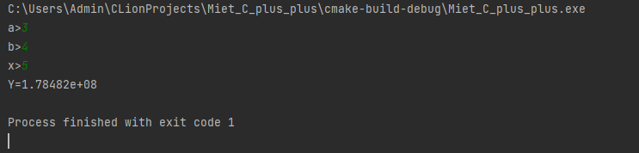

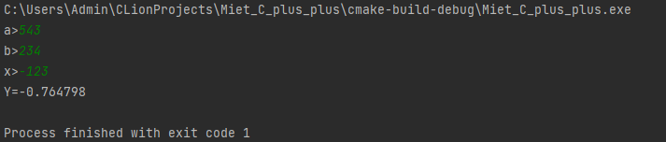

2. 1 задание

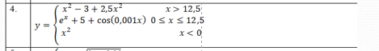

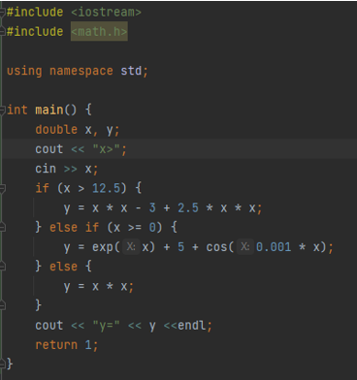

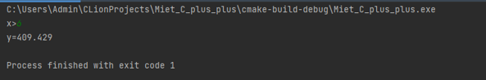

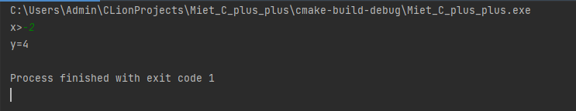

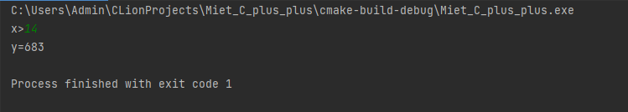

3. 1 задание

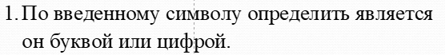

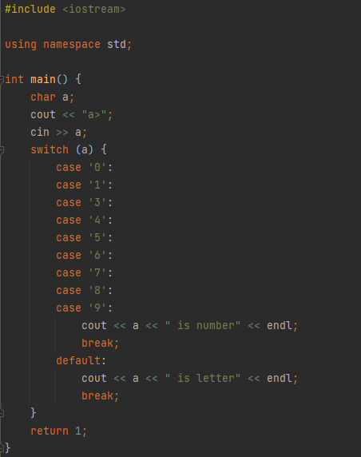

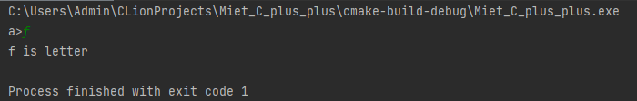

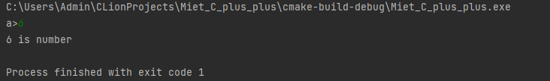

3. 2 задание

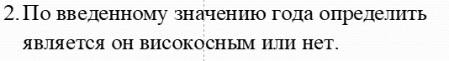

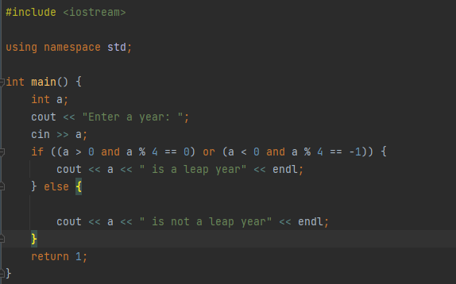

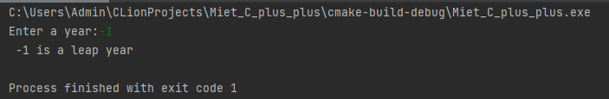

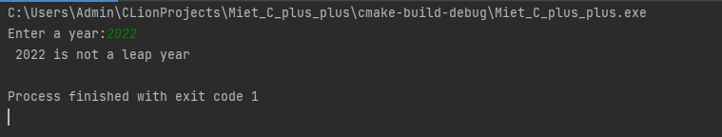

3. 3 задание

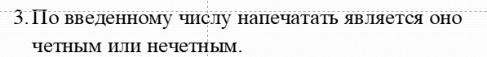

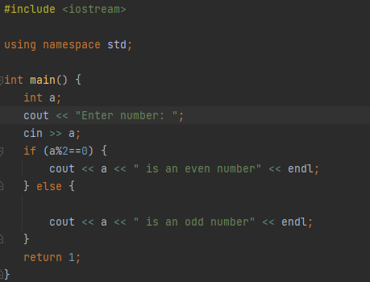

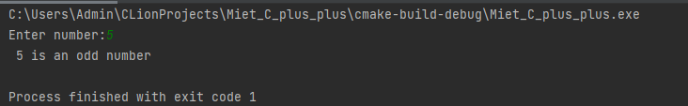

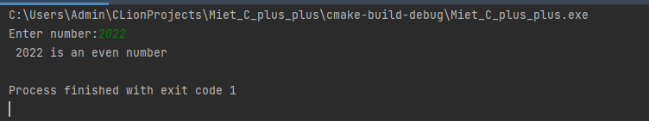

3. 4 задание

